Гаврилова Елена Анатольевна, учитель изобразительного искусства МКОУ «Ванаварская средняя общеобразовательная школа»

Мастер – класс на тему: «Натюрморт с фруктами»
Рисование акварелью по мятой бумаге. Эффект кракелюр.

Ход мастер-класса.

1. Организационный момент.
2. Подготовка к восприятию нового материала. На уроках изобразительного искусства просмотр репродукций, слайдов работ художников - обычное явление. На многих изображениях работ старых мастеров ученики сразу замечают трещинки, неровности и соотносят их с вопросом о «возрасте» картины. Вопрос интересен как для малышей, так и для старших школьников.

Живопись масляными красками имеет свои технологические особенности. Картины могут иметь трещинки на поверхности красочного слоя независимо от возраста. Художники, работающие в технике масляной живописи, знают, что слой краски должен полностью просохнуть перед нанесением следующего слоя. Если краска недостаточно высохла, то это будет приводить к растрескиванию следующего слоя при его высыхании. Появятся трещинки – кракелюры. При сознательном нарушении технологии письма можно искусственно «состарить» картину. (Приложение 1).

3. Сообщение цели и задач.
Цель: научить выполнять работу в технике «акварель по мятой бумаге», получать эффект старинной картины.
Задачи:
- познакомить с техникой работы «акварель по мятой бумаге»;
- воспитывать потребность в получении новой информации;
- развивать эстетический и художественный вкус, творческую и познавательную активность.

Работа по мятой бумаге дает возможность при наложении красочного слоя получить эффект кракелюр-трещинок, проявляющихся на работах художников-живописцев. Участникам мастер-класса предлагается выполнить работу с передачей эффекта старинной картины, изобразить натюрморт с фруктами, техника «акварель по мятой бумаге».

Для выполнения работы потребуются: бумага, акварель, кисти, губка, карандаш, банка для воды

4. Объяснение последовательности выполнения работы.

4.1. На листе бумаге карандашом выполняется изображение натюрморта с фруктами из трех-четырех предметов.

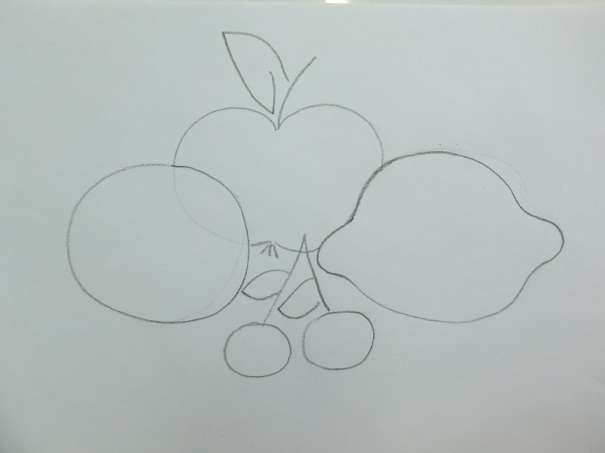
4.2. Лист с рисунком смачивается водой с помощью губки.

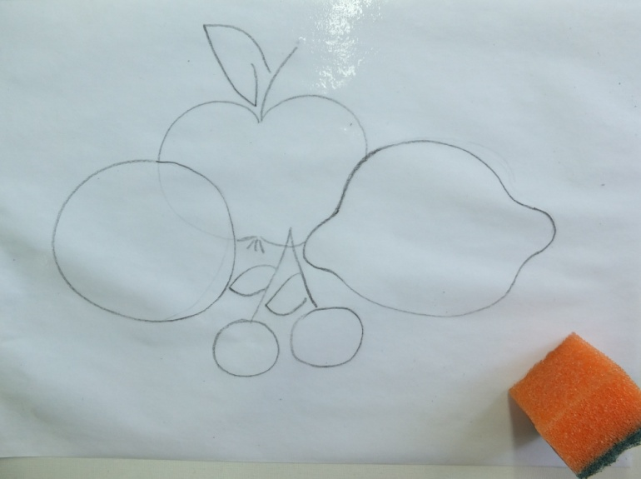

4.3. Смоченный водой рисунок аккуратно сминается. Чем сильнее смять, тем более мелкие трещинки проявятся затем на рисунке.

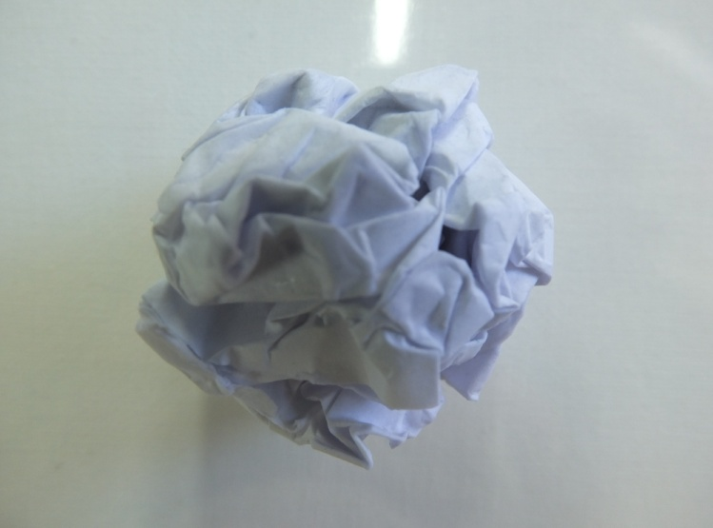

4.4. Аккуратно развернуть, расправить бумагу.

4.5. Работать в цвете над натюрмортом, набирая акварельную краску на кисть, с небольшим количеством воды. Начать с основных цветов, с освещенной поверхности и теплых оттенков.
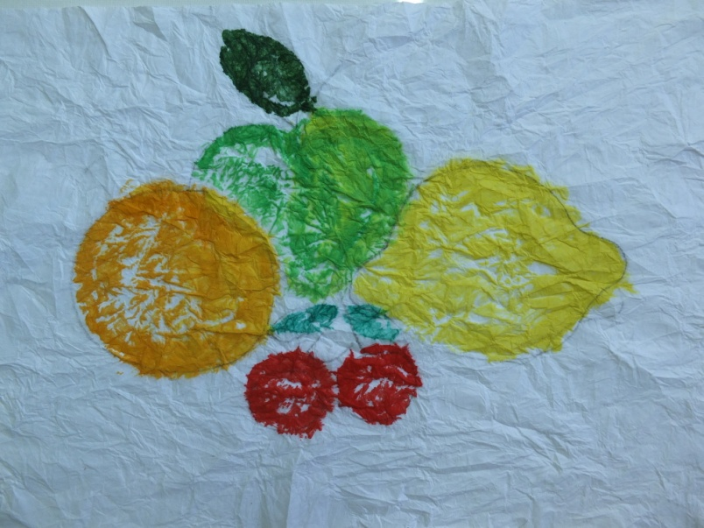

4.6. На основной цвет предмета наложить холодные оттенки в теневых местах.

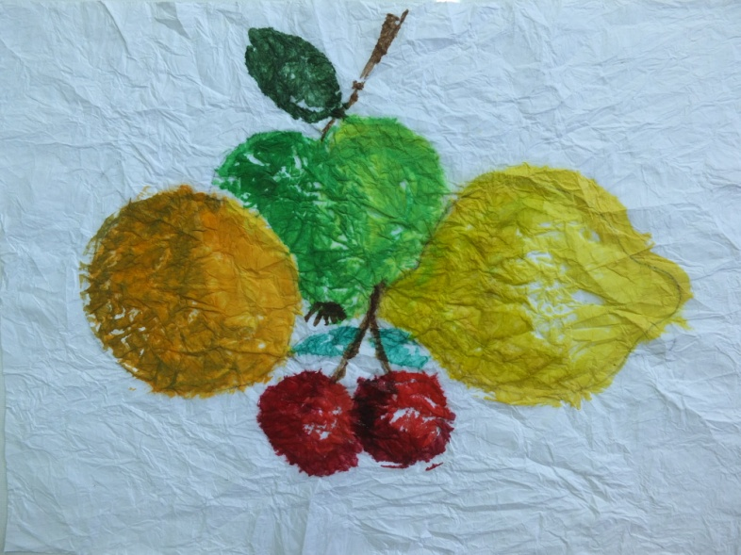

5. Самостоятельная работа в группах.

6. Подведение итогов.
Работа в стиле старых мастеров готова. В такой технике можно выполнять рисунки на различные темы в соответствии с образовательной программой в 3-7 классах: портреты, пейзажи, натюрморты, архитектурные мотивы.

Приложение

РАБОТЫ УЧАЩИХСЯ

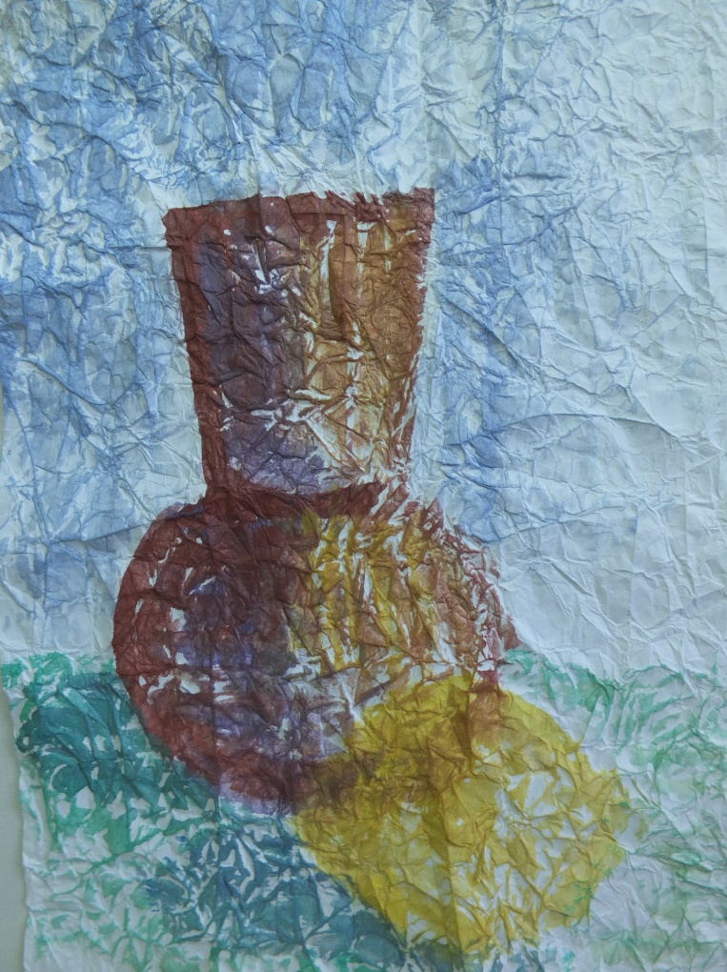
Натюрморт с лимоном. 3 класс. Мордасова Ольга.

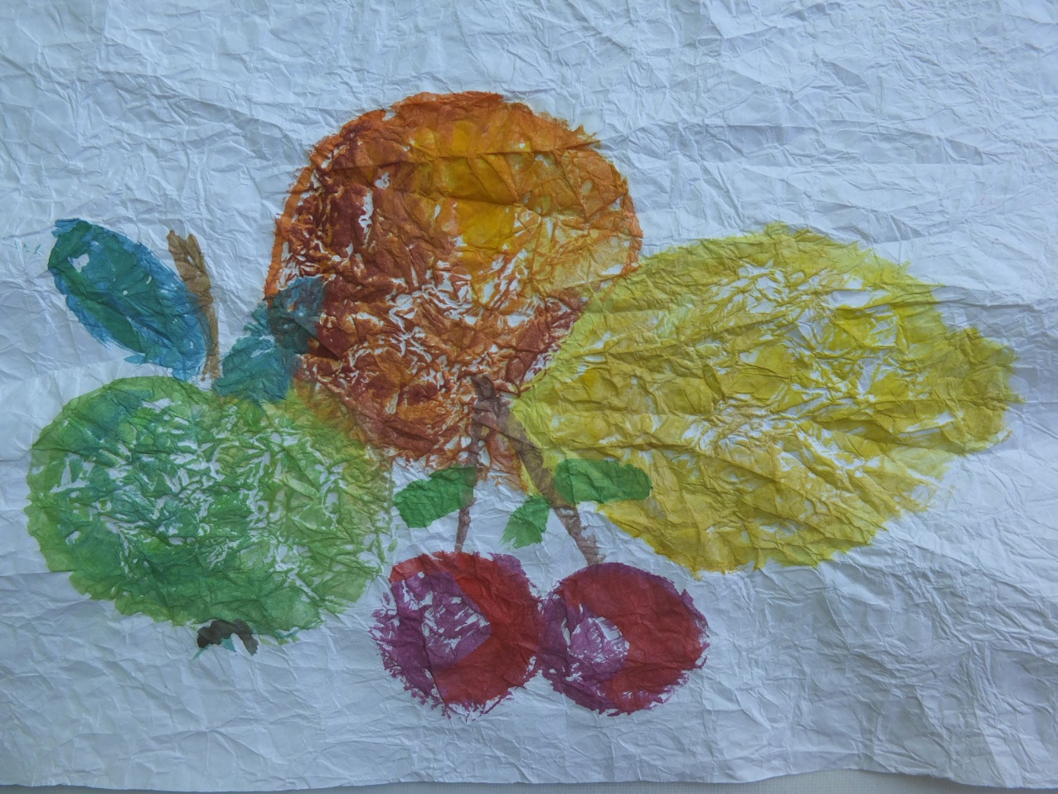
Натюрморт с фруктами. 3 класс. Саблина Алена.

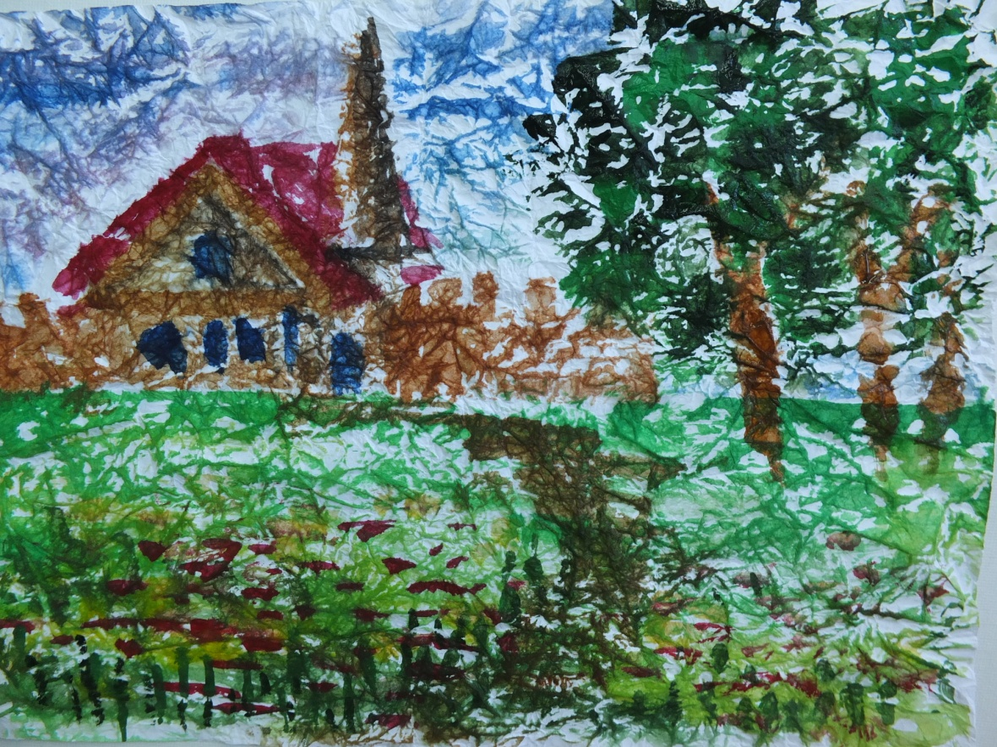
Пейзаж с лугом. 4 класс. Раздорская Александра
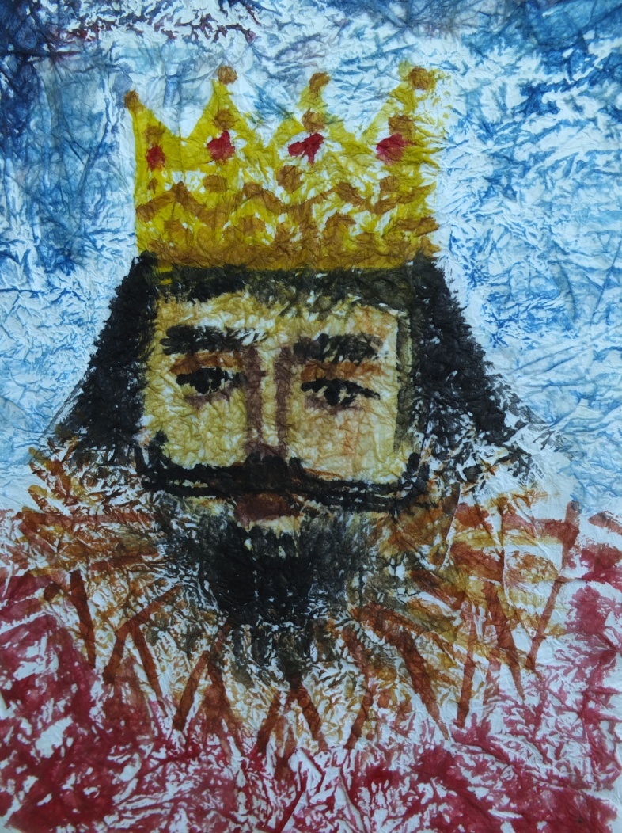
Портрет короля, 4 класс. Кириллов Сергей.

